Képzelt lények a zenében
Zenerészleteket fogtok hallani. Milyen állat jelenik meg előtted? Kösd a zeneszerzők nevét az állatok képéhez!


- zenei részlet

Jean-Philippe Rameau


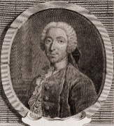
- zenei részlet

Louis-Claude Daquin

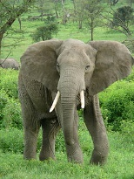
- zenei részlet
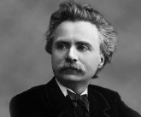
Edvard Grieg

- zenei részlet
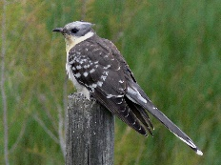
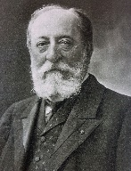

Camille Saint-Saëns

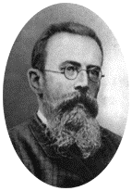
- zenei részlet
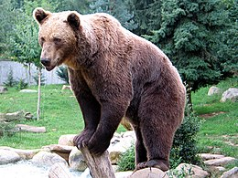
Rimszkij-Korszakov


- zenei részlet
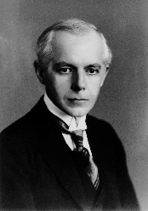

Bartók Béla

MEGOLDÁS
Képzelt lények a zenében
Zenerészleteket fogtok hallani. Milyen állat jelenik meg előtted? Kösd a zeneszerzők nevét az állatok képéhez!
- zenei részlet
Jean-Philippe Rameau: A tyúk

- zenei részlet

Louis-Claude Daquin: A kakukk

- zenei részlet
Edvard Grieg: A pillangó

- zenei részlet

Camille Saint-Saëns: Az állatok farsangja (Az elefánt)

- zenei részlet
Rimszkij-Korszakov: A dongó

- zenei részlet

Bartók Béla: Medvetánc

